Правила эксплуатации и ухода за мебелью.

Мебель необходимо хранить и эксплуатировать в сухих и теплых помещениях, имеющих отопление и вентиляцию, при температуре от +5⁰ до +40⁰С при относительной влажности воздуха 50-60%.
Удаление пыли с поверхности мебели следует производить сухой мягкой тканью (фланель, миткаль). Не допускается применение соды, порошков и других материалов, не предназначенных для ухода за мебелью.
Поверхность изделия следует предохранять от попадания на неё влаги (во избежание разбухания), различных растворителей, кислот, щелочей и механических повреждений.
Помните, что сохранность и долговечность изделия зависит не только от её конструкции и качества материалов, но и от правильной эксплуатации и ухода за ней.

Гарантии изготовителя

Приобретая изделия мебели, убедитесь в полной комплектности набора и отсутствии механических повреждений комплектующих, облицовки и стеклянных элементов мебели.
Претензии от покупателей принимаются магазинами, продавшими товар, в течение 24 месяцев со дня приобретения мебели, с обязательным приложением товарного чека, этикетки и паспорта изделия.
Предприятие не рассматривает претензии, поступающие непосредственно от потребителей, без обращения в торговую организацию.
Предприятие не отвечает по дефектам, появившимся из-за несоблюдения покупателем правил эксплуатации, сборки, транспортировки и ухода за мебелью.
Предприятие не несет ответственности по повреждениям, возникшим в результате транспортировки мебели в собранном виде.
В процессе производства изготовитель считает возможным производить конструктивные и технологические изменения, направленные на улучшение качества мебели и удовлетворение спроса населения.

Дата комплектовки фурнитуры _________________________________

Комплектовщик фурнитуры _________________________________

УВАЖАЕМЫЙ ПОКУПАТЕЛЬ!
Благодарим за покупку и надеемся, что Вы примите во внимание наши рекомендации, и тогда мебель будет служить для Вас длительное время

ГОСТ 16371-93
Россия, 308513, Белгородская обл.,
Белгородский р-н, с. Пушкарное,
ул. Народная, д. 60
ООО «Мебель Стиль»
www.mebelmarket31.ru
тел./факс: (4722) 31-63-52

Детская «Сенди»
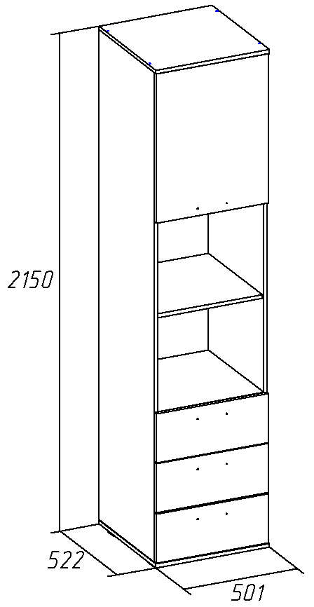
Пенал открытый

Паспорт
и инструкция по сборке и эксплуатации мебели

Общие технические указания по сборке

- Освободить детали от упаковки.
- Проверить наличие деталей и фурнитуры по комплектовочным ведомостям. При обнаружении дефектов или некомплектности к сборке не приступать. Обратитесь к продавцу.
- Во избежание порчи деталей, сборку необходимо производить вдвоем в горизонтальном положении на ровном полу, покрытом тканью или бумагой.

Таблица 1. Комплектовочная ведомость на узлы и детали детской «Сенди», Пенал открытый.
№ | Наименование детали | Размеры, мм | Кол-во | № по схеме | № пакета
1 | Бок | 2098*500 | 2 | 1,2 | 1
2 | Крыша | 501*520 | 1 | 5 | 1
3 | Дно | 501*520 | 1 | 3 | 1
4 | Горизонт | 468*500 | 2 | 4 | 1
5 | Полка | 467*490 | 2 | 9 | 1
6 | Фасад ящика темный | 210*496 | 1 | Я6 | 1
7 | Фасад ящика светлый | 210*496 | 1 | Я5 | 1
8 | Бок ящика | 450*120 | 6 | Я1,Я2 | 1
9 | Панель ящика | 410*120 | 3 | Я3 | 1
10 | Дно ящика (ДВП) | 440*455 | 3 | Я4 | 1
11 | Задняя стенка (ДВП) | 649*496 | 2 | 6 | 1
12 | Задняя стенка (ДВП) | 828*496 | 1 | 7 | 1
13 | Дверь с рисунком | 638*496 | 1 | 8 | 2
14 | Фасад ящика с рисунком | 210*496 | 1 | Я7 | 2

7. Саморезами 3,5*16 крепим фасад к боку (2). Регулировку петель производим согласно приведенным ниже схемам. Устанавливаем ящики. В отверстия на боках устанавливаем полкодержатели и кладем на них полки (9).
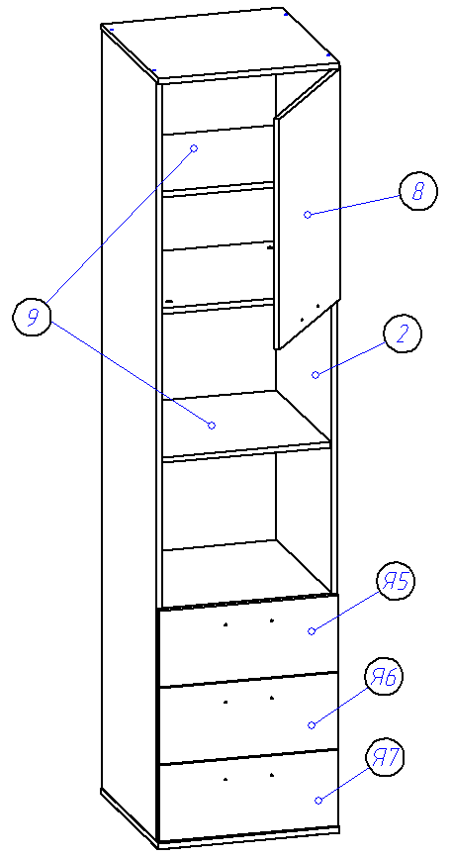

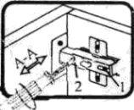 | 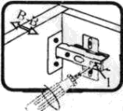 | 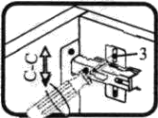
Если фасад наклонен вправо или влево относительно вертикали корпуса, нужно выправить наклон фасада в направлении А-А винтом 2. | Если нижняя или верхняя часть фасада отстает от корпуса, нужно ослабить винт 1 и сдвинуть фасад в направлении В-В, а затем затянуть винт 1. | Если необходимо отрегулировать фасад по высоте, нужно ослабить винт 3, отрегулировать фасад в направлении С-С, а затем затянуть винт 3.

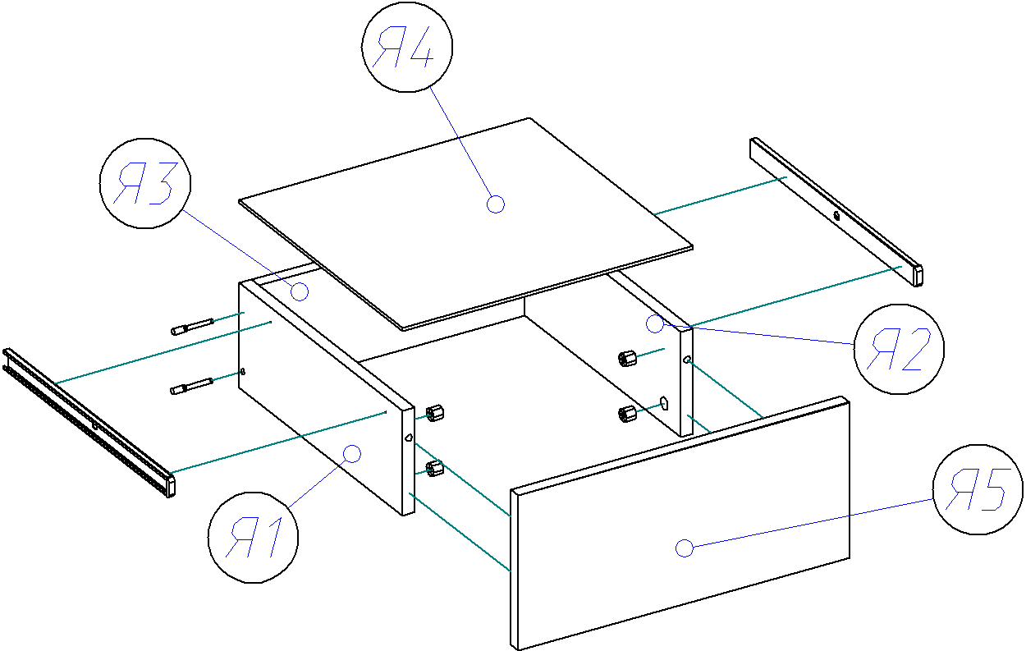
5. Собираются детали ящиков. Евровинтами скрепляются бока ящика (Я1,Я2) и панель ящика (Я3), прибивается дно ящика (ДВП) (Я4) (свес ДВП с незакромленной стороны 6 мм). С помощью эксцентриковой стяжки крепятся фасады (Я5,Я6,Я7) к коробу ящика (ДВП входит в паз на фасаде). Саморезами 3,5*16 крепятся направляющие.

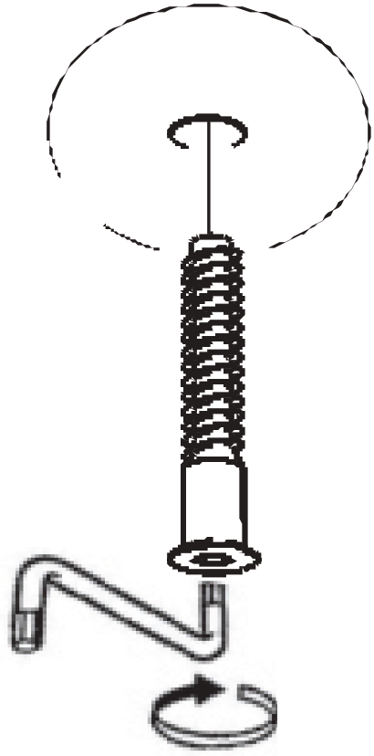

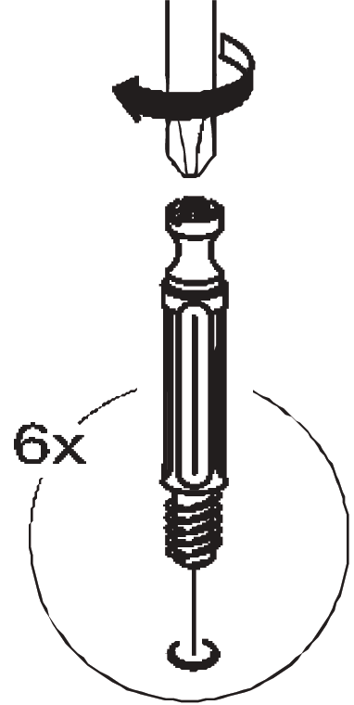

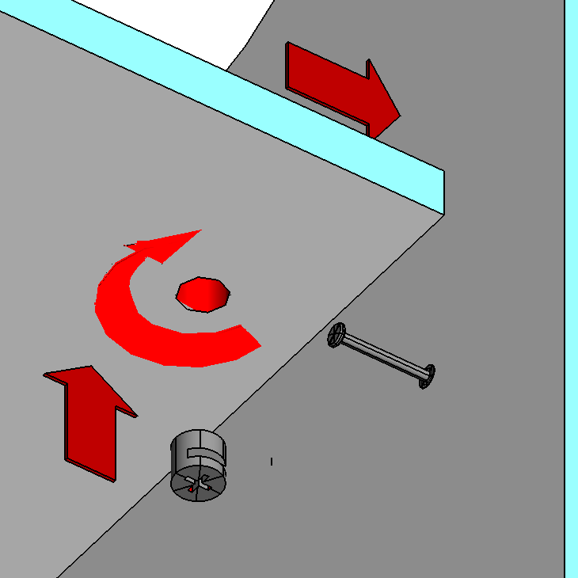

6. Саморезами 3,5*16 по наколам крепим дверные петли к двери (8). Крепим ручку.
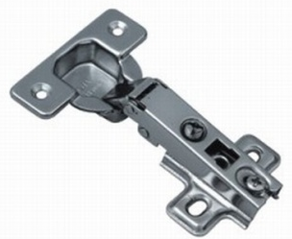
Петля накладная
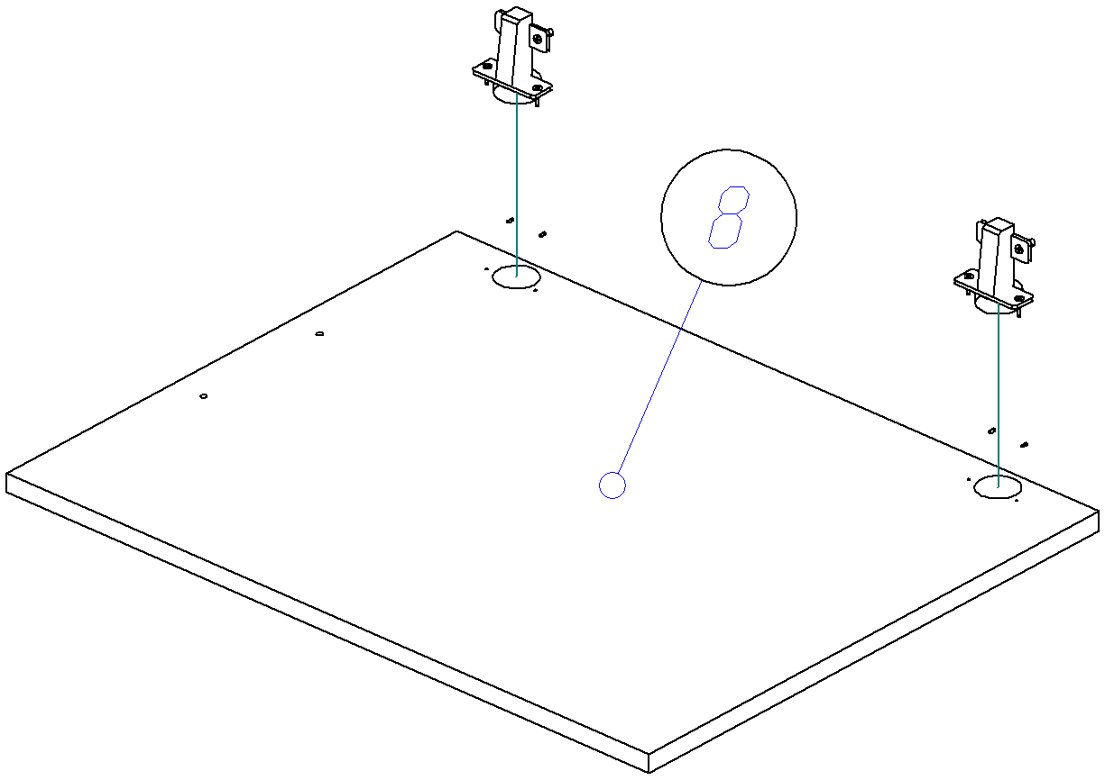

Таблица 2. Комплектовочная ведомость на фурнитуру

№ | Наименование | Ед. изм. | Кол-во
1 | 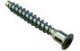  Евровинт 6,3*50 цинк | шт. | 20
2 | 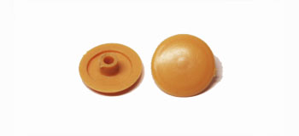  Заглушка к евровинту | шт. | 20
3 | 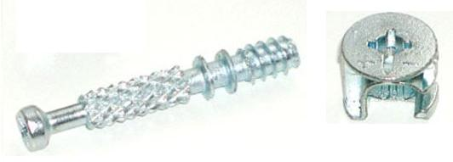  Стяжка эксцентрик | шт. | 20
4 | Заглушка для стяжки эксцентрик | шт. | 20
5 | Ручка С31 мет/мет-шимо темный 128 | шт. | 4
6 | Петля накладная С ДОВОДЧИКОМ (ПРЕСТИЖ) | шт. | 2
6 | Петля накладная БЕЗ ДОВОДЧИКА (ЭКОНОМ) | шт. | 2
7 | 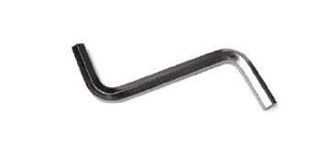  Ключ под евровинт | шт. | 1
8 | 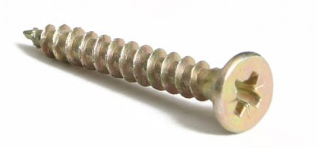  Саморез (4*16) 3,5*16 | шт. | 50
9 | Гвоздь 1,2*20 | шт. | 110
10 | 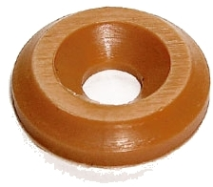  Шайба под ручку | шт. | 8
11 | 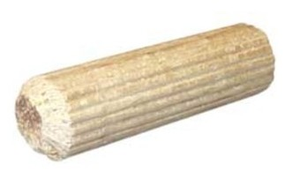  Шканты 8*30 | шт. | 8
12 | Направляющие ШАРИКОВЫЕ для ящиков 450 мм | шт. | 3
13 | Полкодержатель никель 5 мм | шт. | 8
14 | Опора регулируемая H023 D020 | шт. | 4
15 | Стяжка межсекционная | шт. | 2
16 | Инструкция по сборке | шт. | 1

Внешний вид фурнитуры на картинке может отличаться от внешнего вида фурнитуры, идущей в комплект

Инструкция по сборке
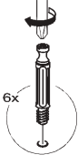
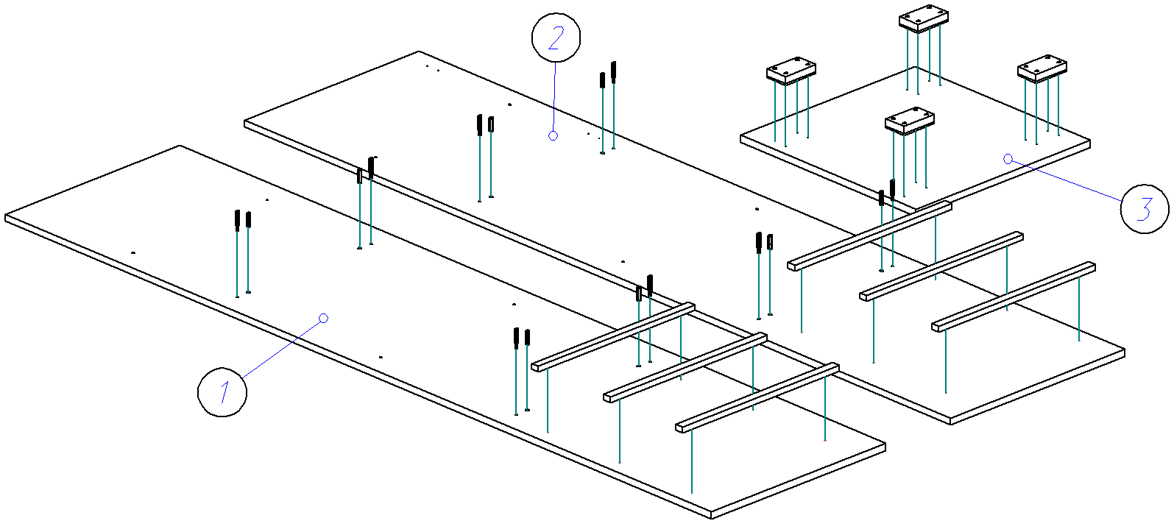
1. Сборка начинается с расстановки крепежа. Для этого по отверстиям на боках (1,2) вкручиваются штоки эксцентриковых стяжек и забиваются шканты 8*30. Установку шкантов необходимо проводить на твердой ровной поверхности во избежание порчи детали. Саморезами 3,5*16 крепятся широкие части шариковых направляющих. По наколам ко дну (3) крепятся опоры саморезами 3,5*16.

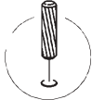

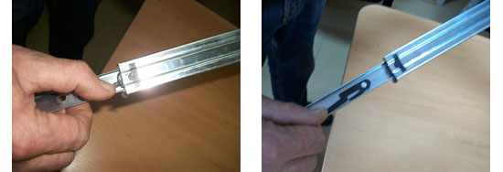
Производим разбор шариковых направляющих. Для того чтобы их рассоединить, необходимо нажать на фиксатор, как показано на фотографии. При помощи тех же фиксаторов ящик вытягивается из готового изделия. При этом фиксатор с одной стороны нажимается вниз, а с другой вверх.

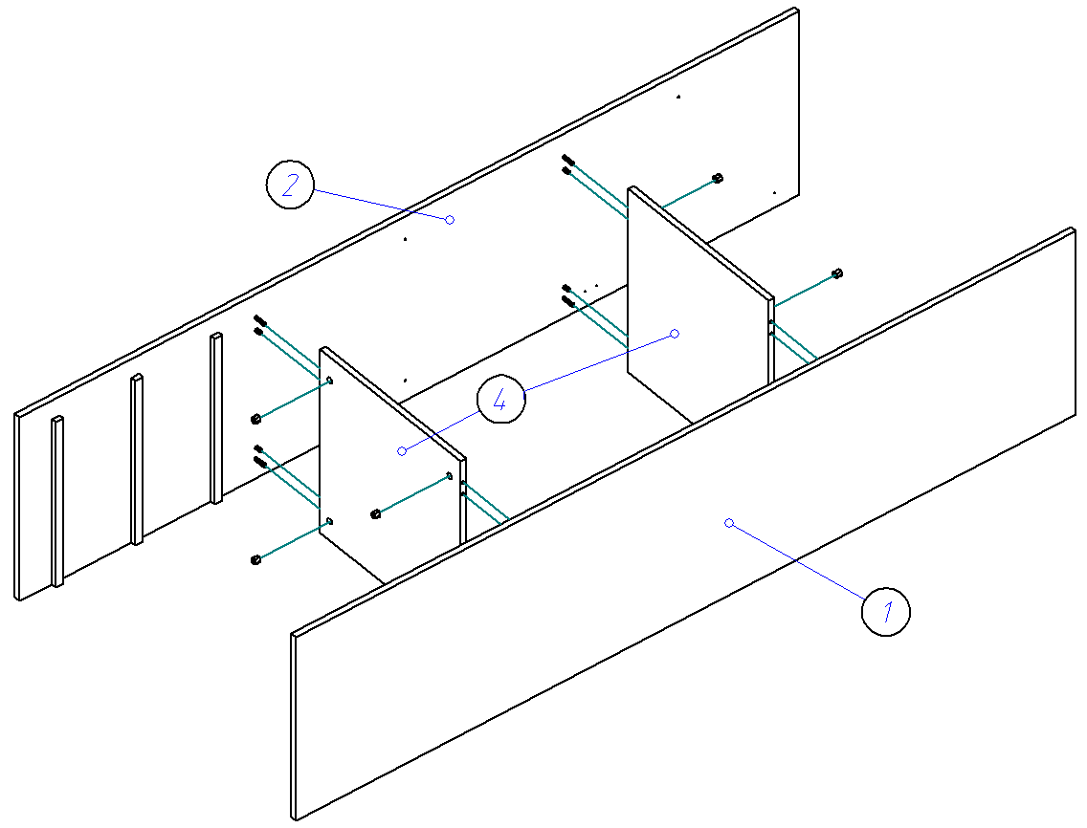
2. При помощи стяжек эксцентриковых и шкантов 8*30 к бокам (1,2) крепим горизонты (4).
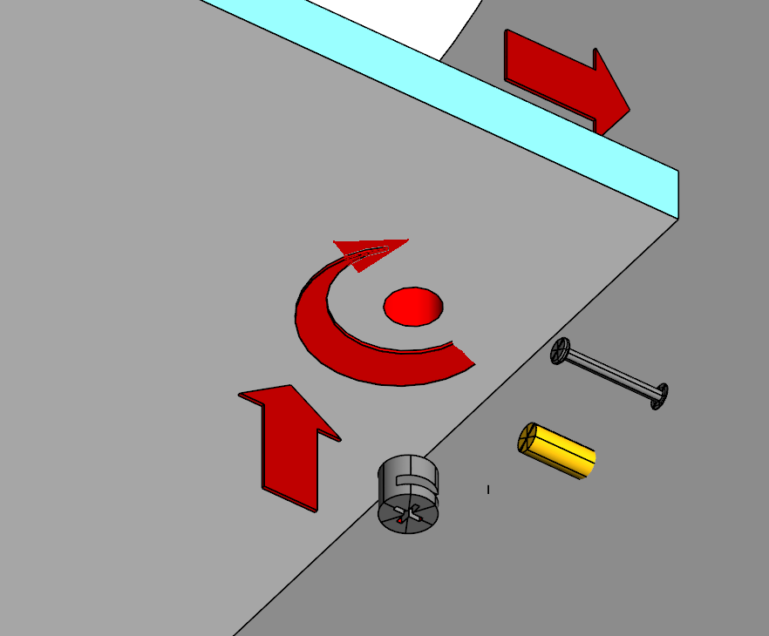

3. Евровинтами 6,3*50 к полученной ранее конструкции крепим крышу (5) и дно (3), как показано на схеме.
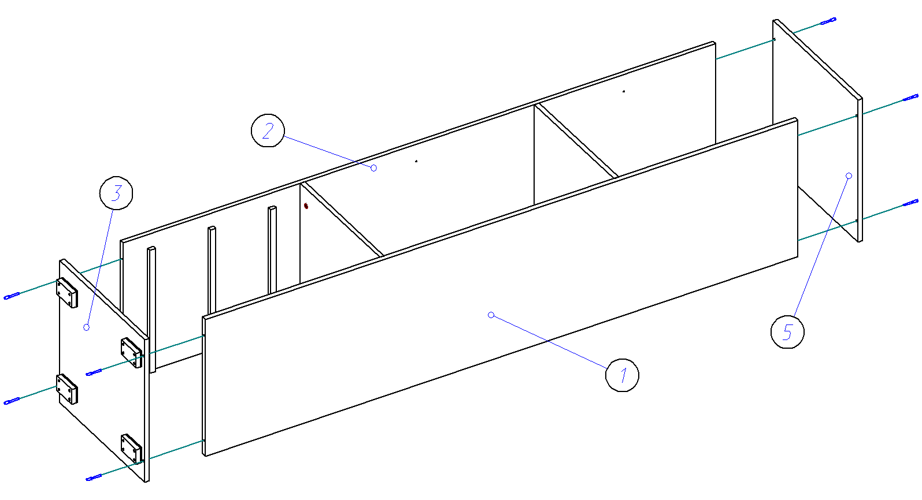

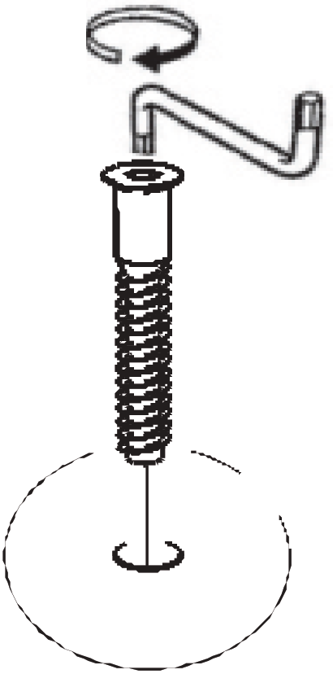

4. Выравниваем диагонали корпуса изделия и прибиваем задние стенки (ДВП) (6,7).
